**2- Revue bibliographique**

**2.1- Sources d’énergie: Bref aperçu**

L’énergie est un élément clef de la vie et des transformations qui y sont opérées. Sans énergie, la vie sera beaucoup moins confortable que la plupart de nous, l’imagine, on serait obligé d’aller chercher du bois pour nous chauffer et faire la cuisine, aller chercher de l’eau au puits et se déplacer à pied. Et bien entendu, il n’y aurait ni radios, ni téléviseurs, ni ordinateurs, ni téléphone. Prendre une douche nécessite de l’énergie, nos vêtements et nos chaussures ont, également, été fabriqués grâce à l’énergie, et le jour ne fait que commencer (Westra et Kuyvenhoven, 2002). Avant le 20ème siècle, l’énergie était essentiellement utilisée à des fins domestiques et était fournie par le bois, alors que, les sources d’énergie, dites ressources fossiles ont vu le jour au cours du 20ème siècle (Attar, 2013). Il s’agit des combustibles fossiles non renouvelables tels que le charbon, le pétrole, le gaz naturel et l’uranium. Ce sont les ressources dont les réserves disparaissent au fur et à mesure qu'on les utilise. Elles sont formées de substances qui mettent des millions d'années à se reconstituer (Anonyme1, 2006). Au cours des 150 dernières années, beaucoup de combustibles fossiles ont été brulés, ce qui a dégagé d’énormes quantités de CO2 dans l’atmosphère (Mons, 2005 ; Martin *et al*., 2002; Melvydas *et al*., 2006). En effet, la concentration de CO2 dans l’air a augmenté de 35% depuis 1800. Cette augmentation rapide du CO2 n’a pas donné une chance à l’écosystème de s’adapter, cela risquerait de mener à l’extinction de plusieurs espèces de plantes et d’animaux. Au cours du siècle dernier, la température moyenne sur terre a augmenté de 0,6°C et le niveau de la mer a monté de 10 à 25 cm. il parait qu’une augmentation de la température de quelques degrés n’est pas dramatique, mais c’est en fait un véritable problème. Tout d’abord, la montée du niveau de la mer causée par quelques degrés provoque déjà des problèmes au niveau du littoral. Par ailleurs, les changements de température assisteront, plus souvent, à des manifestations météorologiques extrêmes: inondations, sécheresses et ouragans (Westra et Kuyvenhoven, 2002). Depuis une vingtaine d’années, tous les pays du monde, surtout, ceux fortement dépendants de l’énergie ont pris conscience des dangers provoqués par la consommation des énergies fossiles et leur épuisement à moyen ou à long terme, et cherchent à développer des ressources de substitution à travers les énergies renouvelables (Attar, 2013). Comme leur nom l’indique, ces énergies se renouvellent constamment et ne s’épuiseront donc jamais. Les énergies renouvelables sont issues de plusieurs sources, en l’occurrence : le soleil (énergie solaire), le vent (énergie éolienne), l’eau (énergie hydraulique), les sources chaudes (énergie géothermique) et la biomasse (Walker et Jenkins, 1997 ; Robyns et Bastard, 2004).

Les sources d’énergies renouvelables ont, fortement, augmenté pour représenter, selon les estimations, 16,7 % de la consommation énergétique finale mondiale en 2010, et ont continué de progresser sensiblement durant 2011, dans l’ensemble des secteurs de la consommation: l’électricité, le chauffage, le refroidissement, et le transport (Anonyme 2, 2012).

**2.2- La biomasse : une énergie en plein essor**

La biomasse désigne l’ensemble de la matière organique d’origine végétale et animale. Elle fut la source d’énergie la plus exploitée par l’homme. Son utilisation remonte à la maîtrise du feu, il y a environ 450 000 ans. La biomasse a été définie dans la Directive 2009/28/CE du Parlement européen et du Conseil relative à l’énergie produite à partir de sources renouvelables comme suit : « la fraction biodégradable des produits, des déchets et des résidus d’origine biologique provenant de l’agriculture (y compris les substances végétales et animales), de la sylviculture et des industries connexes, y compris la pêche et l’aquaculture, ainsi que la fraction biodégradable des déchets industriels et municipaux » (Barchmann *et al.,* 2012). Le principe d’obtenir de l’énergie à partir de la biomasse consiste à transformer des matières ou déchets renouvelables d’origine végétale ou animale en énergie en les brûlant, en les laissant pourrir (fermentation), ou en les transformant chimiquement.

L’incinération en tant que combustibledu bois, des déchets agricoles, domestiques, ou industriels, est largement utilisée à travers tous les pays, pour produire de la chaleur essentiellement dans la mesure où une tonne de déchets organiques secs équivaut à une tonne de charbon. Par ailleurs, la digestion anaérobiede la biomasseproduit du méthane, appelé fort justement « biogaz » et la fermentation microbienne des sucres contenus dans les plantes riches en sucre (betteraves, topinambours, canne à sucre, etc.) ou en amidon (pomme de terre, maïs, manioc) ou encore dans les plantes ligneuses (bois, paille, etc.) produit de l’alcool, dit « bioéthanol» (Mogg, 2004). En outre, les huiles végétales carburants (colza, tournesol, coprah, palme, arachide, etc.) peuvent être utilisées après avoir été pressées à froid. Elles sont utilisées à 100 % comme biocarburant pour tous les moteurs diesel (inventé à l’origine pour ce type de carburant), avec quelques modifications mineures visant à réchauffer le carburant en question, ou, sans modification, en les mélangeant avec du gazole ordinaire (30 % sur tous les véhicules, et jusqu’à 50 % selon les cas). Enfin, les esterssont issus du mélange d’huile de graines oléagineuses (soja et colza par exemple) avec alcool, en effet, diester communément connu sous la nomination « biodiesel » est, en fait, issu de la transformation des huiles végétales en question, selon une réaction physico-chimique appelée trans estérification (Attar, 2013).

**2.3- Energies renouvelables, une priorité en Algérie**

Il est certain qu'au même titre que toutes les autres régions du monde, seules les énergies renouvelables pourront assurer les besoins futurs d’Algérie qui seront, certainement, trois à quatre fois supérieurs par rapport à aujourd'hui du fait du développement économique et démographique, en plus, des besoins en ressources d’eau qu’elle connait ces dernières année.

La consommation Algérienne en produits énergétiques est, actuellement, d’une tonne équivalent pétrole par an et par habitant. Le marché intérieur de gaz naturel (tout compris) consomme actuellement environ 26 milliards de M3 par an et croît de 6 à 7% par an. Par ailleurs, la consommation globale d’électricité est prévue d’être doublée d’ici l’an 2020. Il s'agit là, par conséquent, d'un véritable défi à relever, et l'Algérie possède, non seulement, les moyens humains et financiers pour s'y préparer mais aussi, les ressources naturelles renouvelables nécessaires. L’Algérie dispose de 3000 heures d’ensoleillement par an, soit un potentiel d’environ 170.000 Tera Watte heures (TWh), par an, ce qui est l’équivalent de 5000 fois la consommation algérienne en électricité. Les vitesses moyennes de 3 à 6 mètres par seconde enregistrées au sud d’Algérie sont considérées un potentiel appréciable pouvant alimenter des besoins domestiques dans les sites isolés. En matière d’énergie géothermique, l’Algérie dispose aussi d’un potentiel de 200 sources chaudes dans la partie Nord du pays (45°C à 98°C) et 1500 GWH d’énergie hydraulique, soit 6% des capacités de production d’électricité actuelles. (Attar, 2013). En matière de biomasse, l’Algérie est un pays semi-désertique qui ne dispose pas non plus de grandes exploitations forestières ou agricoles de type industriel. En revanche, selon le président de l’Organisation de l’Agriculture du Sahara par l’intégration et la distribution (Oasis), Brahim Zitouni, l’Algérie a de fortes potentialités qui lui permettent de devenir parmi les plus grands pays producteurs de bioéthanol à partir de dattes.

**2.4- Bioéthanol**

**2.4.1- Production du bioéthanol dans le monde**

Plusieurs éléments ont contribué à une extension et à une généralisation de la production agricole du bioéthanol dans le monde, en particulier, dans les pays industrialisés, à partir de 2000, parmi lesquels on site : la hausse des prix du pétrole, l’approche du pic de la production de pétrole, la lutte contre le changement climatique et la surproduction agricole.

La production du bioéthanol a augmenté dans le monde, durant la période de 2007 à 2011, avec une production, demeurant, faible dans l’UE27 par rapport à la production au Brésil et surtout aux Etats-Unis. La production mondialeest, selon Hanne, (2012), en constante augmentation sur cette période, de 72 milliards de litres en 2007 à 106 milliards de litres environ en 2011, soit une augmentation de 47% en 5 ans. Les deux premiers producteurs de bioéthanol sont, en l’occurrence : les Etas Unis et le Brésil. En effet, la production a atteint en 2011, 51 milliards de litres (48%) et 29 milliards de litres (27%), respectivement (figure 1). Il est à noter que le continent Africain ne produit que 0.2% du bioéthanol versus 0.4% en Océanie et 5.2% en Europe, selon les statistiques du RFA, 2011 (Renewable Fuels Association).

**Figure 1** Evolution de la production du bioéthanol en millions de litres par région du monde (Source OCDE, 2012).

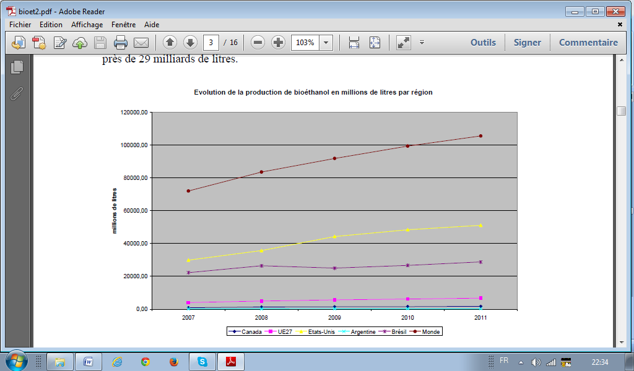

**2.4.2- Utilisation du bioéthanol**

Le bioéthanol peut être utilisé, sous certaines conditions, comme carburant dans les moteurs à essence, soit de 5 à 20% dans les moteurs à essence sans modification et/ou de 85 à 100% dans des moteurs à essence spécifiquement adaptés. En outre, l’éthanol peut être converti en divers produits de base de l’industrie chimique, tels, l’éthylène et l'éther éthyle tertiobutyle (ETBE), conventionnellement, produits à partir du pétrole (figure 2). Il est à signaler que le plastique résulte de la polymérisation de l’éthylène et de l’ETBE mélangé à raison de 15% à l’essence, permet d’augmenter l’indice d’octane du carburant, contrairement à l'éthanol, il ne favorise pas l'évaporation des carburants et n'absorbe pas l'humidité de l'air (Escobar *et al.*, 2009).

**Figure 2** Utilisation potentielle du bioéthanol (Demirbas, 2008).

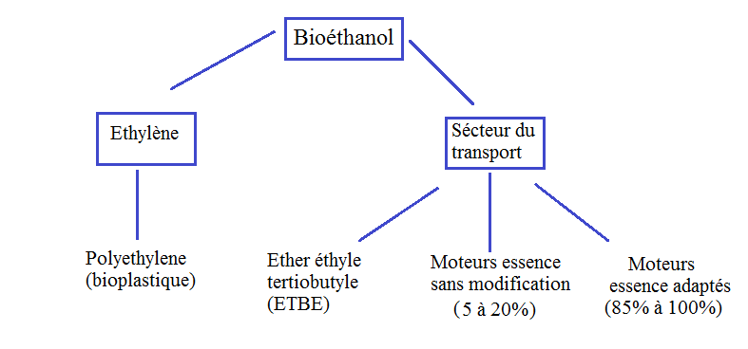

**2.4.3- Procèdes de Production du bioéthanol**

**2.4.3.1- Matières premières utilisées**

L’éthanol est un alcool éthylique qui peut être produit par synthèse à partir des hydrocarbures et/ou à partir de biomasse. Seulement, la transformation de cette dernière par voie microbienne peut produire ce qu’on appelle le « bioéthanol ». L’éthanol est obtenu après fermentation des plantes riches en sucres à l'aide de microorganismes (levures, bactéries, etc.) (Koga, 2008).

1. ***Matières riches en polysaccharides***

Actuellement, il y a une légère prédominance de la production de bioéthanol, à base de matériaux amylacés (53% du total), comme le maïs, le blé et d´autres céréales et grains. Dans ces cas, la technologie de conversion commence généralement par la séparation, le nettoyage et la mouture du grain. Ensuite, l´amidon est converti typiquement en sucres au moyen d´un processus enzymatique à haute température (Ohta *et al.,* 2007). Les sucres libérés seront alors, fermentés par des levures et le liquide résultant sera distillé pour la séparation du bioéthanol (figure 3). Il est intéressant, de signaler que les matières premières riches en inuline (polymère de fructose) constituent une source importante de fructose obtenu sous l’action de l’inulinase (Jose, 1999) produite par divers microorganismes. Comme l’objectif principal de cette thèse est de caractériser la production d’éthanol à partir d’inuline par une souche de levure isolée d’écosystèmes locaux, les informations concernant l’inuline, l’inulinase et les microorganismes producteurs de cette enzyme seront évoquées plus loin dans ce manuscrit

1. ***Matières riches en sucres simples***

La canne et la betterave, sont des végétaux qui englobent énormément de sucre simples. Ils sont obtenus par un processus se basant sur l´extraction au moyen de la mouture ou de la diffusion, et qui pourront être soumis directement à une fermentation. Après la fermentation, le liquide est distillé (figure 3). Il est à noter que le bioéthanol dit « de première génération » est issu de la fermentation des matières premières qui peuvent être utilisées dans une chaîne alimentaire animale ou humaine. En revanche, l’éthanol issu de la fermentation des matières cellulosiques telles que le bois, les feuilles et les tiges des plantes ou celles issues de déchets est qualifié de la deuxième génération (Fujita *et al.,* 2003 ).

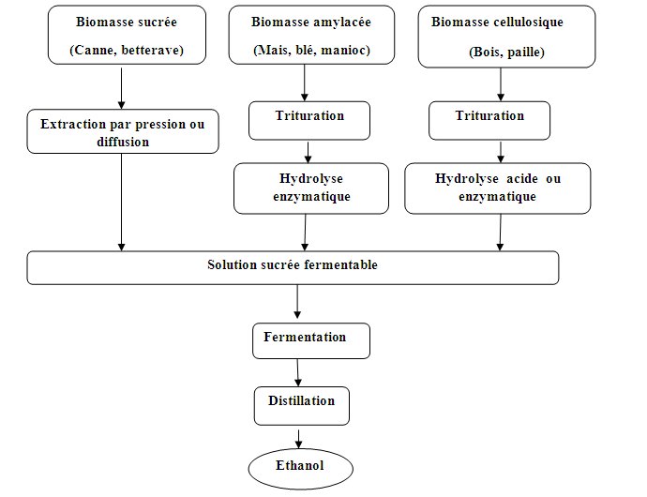



**2.4.3.2- Microorganismes utilisés**

Deux types de microorganismes interviennent lors du processus de production d’éthanol, en l’occurrence : ceux qui catalysent l’hydrolyse des polysaccharides en sucres fermentescibles et ceux qui convertissent ces derniers en éthanol (Ohta *et al*., 1993 ; Nakamura *et al.,* 1996). Par ailleurs, il est à signaler, que certains microorganismes ont la capacité d’effectuer les deux types de réactions en même temps (Yuan *et al.,* 2008).

***A- Microorganismes hydrolysant les polysaccharides***

Etant donné que la biomasse renferment des sources complexes tels que ; les feuillus et les résineux, les résidus agricoles comme la canne de maïs et les déchets des papiers non recyclable, le développement d’un prétraitement idéel, dans ce cas, reste compliqué et difficile. Ces diverses matières premières ont mené les chercheurs à tester de nombreux procédés allant de l’usage de l'eau chaude et les traitements d'explosion à la vapeur, aux prétraitement aux acides, aux bases et aux solvants (Sun et Cheng, 2002). Toutefois, la désintoxication de la lignine hydrolysée à l'acide présente des coûts supplémentaires pour le processus d’hydrolyse en comparaison aux procédés enzymatiques.

L’amidon a été toujours hydrolysé en dextrines et glucoses en utilisant les acides, cependant les enzymes s’avéraient présenter beaucoup plus d’avantages. En effet, la spécificité des réactions enzymatiques permet l’obtention de sucres ayant des propriétés physicochimiques bien définies et l’hydrolyse enzymatique est douce et engendre moins de brunissement (Hsu, 1996).

La capacité des levures à produire l’α-amylase et la glucoamylase a été abordée dans plusieurs rapports. Celles-ci incluent *Candida tsukubaensis* CBS 6389, *Filobasisium capsuligenum* (Aktinson et Mavituna, 1991), *Lipomyces kononenkoae* (de Mot et Verachtert, 1985), *Lipomyces starkeyi* (Spencer- Martins et Van Uden, 1979), *Saccharomycopsis bispora* (Kelly *et al.,* 1985), *Saccharomycopsis capsularis*, *Saccharomycopsis fibuligera* (Ebertova, 1966; Stepanov *et al.,* 1975), *Schwanniomyces castelli* (Simoes-Mendes, 1984), et *Trichosporon pullulans* (Silla *et al.,* 1984). Par ailleurs, les enzymes cellulolytiques indispensables à l’hydrolyse de la lignocellulose sont produites par *Trichoderma reesei*. Ce champignon est apte à métaboliser les pentoses et les hexoses, de plus, il est ~~in~~sensible aux molécules inhibitrices générées dans les matériaux lignocellulosiques (Sharma, 2000).

***B- Microorganisme producteurs d’éthanol***

Plusieurs rapports et articles de revue ont été publiés sur la fermentation alcoolique effectuée par les levures (tableau 1). Cependant, *Saccharomyces cerevisiae* quise développe sur des milieux à base de sucres simples et/ou disaccharides, est reconnu comme un agent qui ne représente aucun risque sur la santé humaine. En plus, cette espèce reste la première à être exploitée en industrie à travers le monde, grâce à sa résistance aux conditions de production et aux conditionnements industriels.

**Tableau 1** Souches de levures produisant l’éthanol comme produit majeur de fermentation (Lin et Tanaka, 2006)

|  |  |  |  |  |
| --- | --- | --- | --- | --- |
| **Levures** | **Source de carbone (g/L)** | **Source d’azote (g/L)** | **Concentration de l’éthanol (g/L)** | **Références** |
| 27817 *S. cerevisiae* | Glucose (50- 200) | Peptone (2), sulfate d’ammonium (4) | (5,1-91,8) | Vallet *et al.,* (1996) |
| 30017 *K.fragilis* | Glucose (20- 120) | Peptone (2), sulfate d’ammonium (4) | 48,96 (max) | Vallet *et al.,* (1996) |
| 30016 *Kluyveromyces marxianus* | Glucose (100) | Peptone (2), sulfate d’ammonium (4) | 44,4 (max) | Vallet *et al.,* (1996) |
| 30091- *Candida utilis* | Glucose (100) | Peptone (2), sulfate d’ammonium (4) | 44,4 (max) | Vallet *et al.,* (1996) |
| 27774- *Kluyveromyces marxianus* | Glucose (20- 120) | Peptone (2), sulfate d’ammonium (4) | 48,96(max) | Vallet *et al.,* (1996) |
| 30017- *Kluyveromyces fragilis* | Glucose (20- 120) | Peptone (2), sulfate d’ammonium (4) | 48,96(max) | Vallet *et al.,* (1996) |
| *S. cerevisiae* | Sucre (150-300) | -- | 53 (max) | Roukas, (1996) |
| *S. cerevisiae* | Saccharose (220) | Peptone(5), dihydrogène phosphate d’ammonium (1,5) | 96,71 | Caylak et Vardar, (1996) |
| L-041-S. *cerevisiae* | Saccharose (100) | Sulfate d’ammonium (24) | 50 (max) | Leticia *et al.,* (1997) |
| ATCC-32691 *Pachysolen tannophilus* | Glucose(0-25), xylose (0-25) | Peptone(3,6), sulfate d’ammonium (3) | 7,8 (max) | Sanchez *et al.,* (1999) |
| ATCC-24860 S.*cerevisiae* (aérobie) | Molasse (1,6- 5) | sulfate d’ammonium (0,72- 2) | (5-18,4) | Ergun et mutlu, (2000) |
| CMI237- S. *cerevisiae* | Sucre (160) | sulfate d’ammonium (0,5) | 70( max) | Navarro *et al.,* (2000) |
| V5-S. *cerevisiae* | Glucose (250) | -- | -- | Virginnie *et al.,* (2001) |
| 181S.*cerevisiae (aérobie)* | Glucose (10) | Peptone (5) | -- | Todor et Tsonka, (2002) |
| A3-*S.cerevisiae* | Galactose (20-150) | Peptone,Sulfate d’ammonium, casamino acide (10) | (4,8- 36,8) | Da Cruz *et al.,* (2003) |
| L52- *S.cerevisiae* | Galactose (20-150) | Peptone,Sulfate d’ammonium, casamino acide (10) | (2,4- 32) | Da Cruz *et al.,* (2003) |
| GCB-K5- *S.cerevisiae* | Saccharose (30) | Peptone (5) | 27 | Kiran *et al.,* (2003) |
| GCA-II- *S.cerevisiae* | Saccharose (30) | Peptone (5) | 42 | Kiran *et al.,* (2003) |
| KR- 18 *S.cerevisiae* | Saccharose (30) | Peptone (5) | 22,5 | Kiran *et al.,* (2003) |
| 2399- *S.cerevisiae* | Glucose (31,6) | Urée (6,4) | 13,7 (max) | Yu et Zhang, (2004) |

Par ailleurs, la production de l’éthanol à partir du glucose peut être effectuée par diverses bactéries (tableau 2). En effet, la bactérie *Zymomonas mobilis,* vue sa sensibilité aux conditions de fermentation,est beaucoup moins exploitée en plus, elle ne fermente que le glucose, le fructose et le sucrose. En revanche, *E. coli* est très exploitée car, elleprésente plusieurs avantages incluant la capacité de fermenter un large spectre de sucres, l’indépendance de point de vue de facteurs de croissance complexes et l’adaptation aux conditions industrielles (exemple, son utilisation dans la production des protéines recombinantes). Cependant, certains inconvénients déclassent cette bactérie au profit des levures, dans le domaine de bioindustrie, en particulier, sa résistance insignifiante et la perception du public pour son danger imminent (Lin et Tanaka, 2006).

**Tableau 2** Souches de bactéries productrices d’éthanol comme produit majeur de fermentation (Lin et Tanaka, 2006)

|  |  |  |
| --- | --- | --- |
| **Bactéries** | **Concentration de l’éthanol**  **(Mmol éthanol/Mmol glucose)** | **Références** |
| *Clostridiumindoli* (pathogène) | 1,96 | Miyamoto,(1997) |
| *Clostridium sphenoides* | 1,8 | Miyamoto,(1997) |
| *Clostridium sordelli* (pathogène) | 1,7 | Miyamoto,(1997) |
| *Zymomonas mobilis* | 1,9 | Miyamoto,(1997) |
| *Zymomonas mobilis subsp.pomaceas* | 1,7 | Miyamoto,(1997) |
| *Spirochaetaaurantia* | 1,5 | Miyamoto,(1997) |
| *Spirochaetastenostrepta* | 0,84 | Miyamoto,(1997) |
| *Spirochaetalitoralis* | 1,1 | Miyamoto,(1997) |
| *Erwiniaamylovora* | 1,2 | Miyamoto,(1997) |
| *Leuconostocmesenteroides* | 1,1 | Miyamoto,(1997) |
| *Streptococcus lactis* | 1,0 | Miyamoto,(1997) |
| *Klebsiella aerogenes* | 24 g /L | Ingram *et al*.,(1998) |
| *Escherichia coli* LY01 | 40-50 g /L | Dien*et al*.,(2003) |
| *Escherichia coli*KO11 | 0,7-0,1 | Dien*et al*.,(2003) |
| *Klebsiella oxytoca* | 0,94-0,98 | Matthew *et al*., (2005) |

En revanche, la production de l’éthanol à partir de la cellulose peut être effectuée par certaines moisissures incluant *Monilia sp.* (Saddler et Chan, 1982), *Neurospora crassa* (Gong *et al.,* 1981), *Neurospora sp.* (Yamauchi et *al.,* 1989), *Trichoderma viride* (Ito *et al.,* 1990), *Paecilomyces sp.* (Gervais et Sarrette, 1990), *Zygosaccharomyces rouxii* (Pastore *et al.,* 1994) et *Aspergillus sp.* (Sugawara *et al.,* 1994),

**2.5- Inuline**

**2.5.1- Généralités**

L’inuline est un polysaccharide linéaire qui contient des résidus de fructose liés par des liaisons O-glycosidiques en β (2→1), souvent avec une molécule de glucose à l’extrémité de chacune de chaînes de fructose, attaché par une liaison α (1-2), comme montré dans la figure 4. Le degré de polymérisation de l'inuline varie entre 2 et 70 unités fructose en fonction des conditions climatiques (Waterhouse et Chatterton, 1993).

**Figure 4** Structure chimique de l'inuline (Blecker *et al.*, 2001).

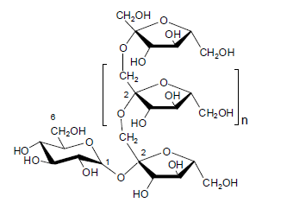

L’inuline est présent dans les racines, les tubercules, les grains et les parties de la tige de certaines plantes(Van Laere et Van den Ende, 2002; Ritsema et Smeekens, 2003). Dans les monocotylédones, l’inuline est largement présents dans les herbes (Gramineae) (Ritsema et Smeekens, 2003) et les *Liliaceae*, comme, l'ail, l'oignon, le poireau, etc. (Shiomi, 1989). Par ailleurs, l’inuline dans les dicotylédones est présent à une teneur élevée dans les (Asteraceae), incluant, la chicorée, le topinambour, l'artichaut, et autres (Shiomi, 1989 ; Wilson *et al.,* 2004, Orthen et Wehrmeyer, 2004 ; Shiomi *et al.,* 2006). L’ensemble de plantes contenant de l’inuline sont résumées dans le tableau 3

**Tableau 3** Plantes riches en inulines (Singh, 2010)

|  |  |  |
| --- | --- | --- |
| **Nom botanique** | **Nom commun** | **Parties riches en inuline**  **(% matière sèche)** |
| *Agave americana* | Agave américain | lobes 7–10 |
| *Allium cepa* | Oignon | bulbe 2–6 |
| *Allium sativum* | Ail | bulbe 9–16 |
| *Arctium* sp. | Bardanes | racines 3.5–4 |
| *Asparagus officinalis* | Safed Musli / shatavari | racines tubercules 10–15 |
| *Asparagus racemosus* | Safed Musli / shatavari | racines tubercules 12–22 |
| *Cichorium intybus* | Chicorée | racines 3–10 |
| *Cynara cardunculus* | Artichaut | feuilles 15–20 |
| *Dahlia* sp. | *Dahlia* | racines tubercules 14–19 |
| *Helianthus tuberosus* | Artichaut de Jérusalem | tubercules 0.5–1.5 |
| *Hordeum vulgare* | Orge | grains 8–13 |
| *Smallanthus sonchifolius* | Poire de terre | feuilles 12–15 |
| *Taraxacum officinale* | Pissenlit | racines 15–20 |
| *Scorzonera hispanica* | Spanish salsify | racines 18–20 |
| *Saussurea lappa* | *Saussurea* | racines 7–10 |

**2.5.2- Enzymes de dégradation d’inuline**

La dégradation des fructanes est réalisée par des enzymes de type fructane exohydrolases (FEHs, EC 3.2.1.80). Ces dernières sont des glycoprotéines solubles appartenant à la famille 32 des glycosides hydrolases (GH 32), enzymes qui catalysent l’hydrolyse des liaisons O- des glycosides, produisant un sucre hemiacetal avec son aglycone correspondant, comme mentionné dans la figure 5 (Ritsema et Smeekens, 2003).

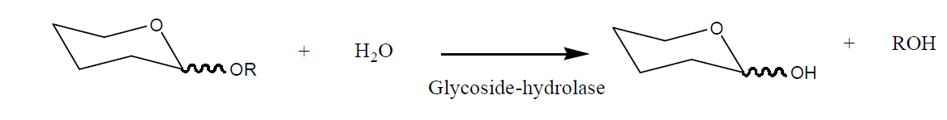

**Figure 5** Réaction générale des enzymes de type glycoside hydrolase (Arrizon, 2001).

En fonction du site d’hydrolyse, les glycosides hydrolases sont classés dans le groupe des exo-hydrolases ou des endo-hydrolases (figure 6).

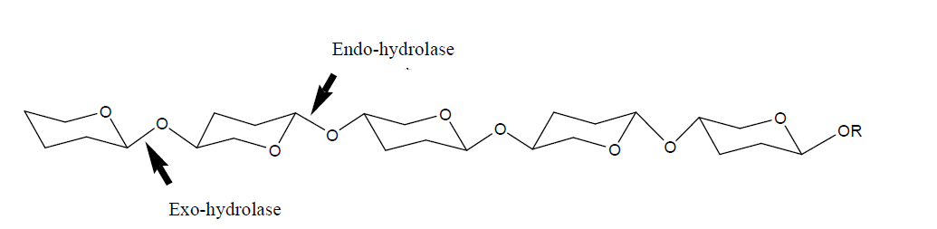

**Figure 6** Sites de coupure des exo-hydrolase et des endo-hydrolase (Arrizon, 2001).

Les exo-inulinase et les endo-inulinases (E.C. 3.2.1.80 et E.C. 3.2.1.7) appartiennent à la famille des glycosides hydrolases. Elles sont responsables de l’hydrolyse des fructanes et elles sont, également, nommées fructanases.

**2.5.2.1- Endo-inulinase**

L’endo-inulinase est spécifique à l'inuline et hydrolyse les liens internes β-(2,1) fructofurannosidique (figure 7) pour donner des inulotriose, inulotetraose et inulopentaose comme produits principaux (Kim *et al.,* 1999)

**2.5.2.2- Exo-inulinase**

L’exo-inulinase quant à elle, libère les unités de fructose terminales dans l'inuline (figure 7) (Vandamme et Deryeke, 1983 ; Ritsema et Smeekens, 2003).

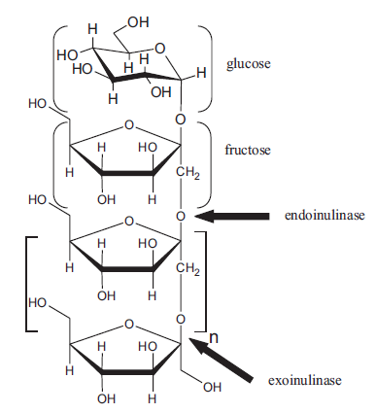

**Figure 7** Sites de coupures des endo et des exo-inulinase (Singh,  2010).

**2.5.3- Principales sources microbienne d’inulinase**

L’inulinase est généralement thermostable et commercialement disponible pour des applications industrielles (Ettalibi et Baratti, 2001). Dans les dernières décennies, un grand nombre de champignons, de levures et de souches bactériennes ont été utilisés pour sa production (tableau 4).

**Tableau** **4** Principales sources microbiennes d’inulinase

|  |  |  |  |
| --- | --- | --- | --- |
| Sources |  | Types d’inulinase | Références |
| **Champignons** | *Aspergillus awamori* | Exoinulinase | Arand *et al.,* (2002) |
| *Aspergillus ficuum* | Endoinulinase | Uhm *et al.,* (1998) |
| *Aspergillus fumigatus* | Endoinulinase | Ongen *et al.,* (1996) |
| *Aspergillus niger* | Endoinulinase | Ohta *et al.,* (1998) |
| *Aspergillus oryzae* | Exoinulinase | Gupta *et al.,* (1998) |
| *Aspergillus versicolor* | Exoinulinase | Kochhar *et al.,* (1997) |
| *Chrysosporium pannorum* | Exoinulinase | Xiao *et al.,* (1989) |
| *Fusarium oxysporum* | Exoinulinase | Gupta *et al.,* (1992) |
| *Panaeolus papillonaceus* | Exoinulinase | Mukherjee et Sengupta, (1987) |
| *Penicillium purpurogenum* | Endoinulinase | Onodera *et al.,* (1996) |
| *Penicillium* sp. TN-88 | Exoinulinase | Moriyama *et al.,* (2002) |
| *Scytalidium acidophilum* | Exoinulinase | Kim *et al.,* (1994) |
| **Levures** | *Kluyveromyces cicerisporus* | Exoinulinase | Zhang *et al.,* (2012) |
| *Kluyveromyces fragilis* | Exoinulinase | Workman et Day, (1983) |
| *Kluyveromyces marxianus* var. *bulgaricus* | Exoinulinase | Bergkamp *et al.,* (1993) |
| *Kluyveromyces* sp Y-85 | Exoinulinase | Parekh et Margaritis, (1985) |
| **Bactéries** | *Arthrobacter* sp. S37 | Endoinulinase | Kang et Kim, (1999) |
| *Bacillus licheniformis* | Exoinulinase | Rey *et al.,* (2004) |
| *Bacillus* *polyxyma* MGL21 | Exoinulinase | Kwon *et al.,* (2003) |
| *Bacillus* sp. Snu7 | Exoinulinase | Uzunova *et al.,* (2002) |
| *Bacillus stearothermophilus* | Exoinulinase | Kato *et al.,* (1999) |
| *Bacillus subtilis* | Exoinulinase | Vullo *et al.,* (1991) |
| *Bifidobacterium longum* | Exoinulinase | Schell *et al.,* (2002) |
| *Clostridium acetobutylicum* | Exoinulinase | Looten *et al.,* (1987) |
| *Cryptococcus aureus* | Exoinulinase | Sheng *et al.,* (2008) |
| *Geobacillus* *stearothermophilus* | Exoinulinase | Tsujimoto *et al.,* (2003) |
| *Pseudomonas mucidolens* | Endoinulinase | Yun *et al.,* (1997) |
| *Xanthomonas oryzae* | Exoinulinase | Cho et Yun, (2002) |

**2.5.4- Voie de dégradation de l’inuline**

Le mécanisme moléculaire de la réaction d’hydrolyse des glycosides hydrolases est décrit dans la figure 11 avec l’exemple de l’exo-inulinase d’*Aspergillus awamari* (Nagem *et al.,*  2004). Au cours d’une première étape, le nucléophile attaque le carbone C2 du résidu fructosyl terminal. Un intermédiaire covalent de type fructosyl-enzyme est formé et une molécule d’aglycone est libérée dans le milieu. Lors de la seconde étape, le résidu acide/base déprotoné joue le rôle de base pour activer une molécule d’eau venant attaquer l’intermédiaire fructosyl enzyme. La liaison fructosyl-enzyme intermédiaire se rompt et libère la molécule de fructose.

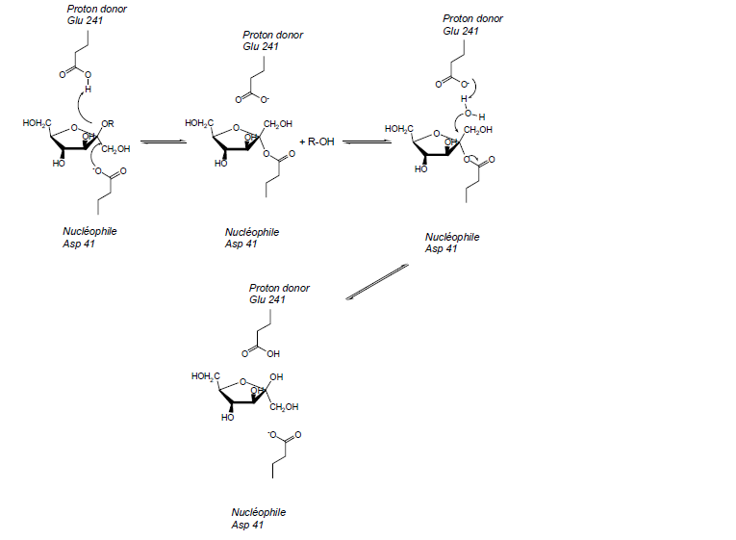

**Figure 8** Schéma du mécanisme catalytique de l’exo-inulinase d’*Aspergillus awamori* (Nagem *et al.,* 2004).

L’exo-inulinase d’*Aspergillus awamori* a été cristallisée et la reconnaissance du substrat est caractérisée. Deux acides aminés, l’acide aspartique 41 et l’acide glutamique 214 du site actif de la protéine fonctionnent comme le nucléophile et le catalyseur acide/base respectivement (Nagem *et al.,* 2004). Pour la majorité des glycoside-hydrolases, les acides aminés glutamiques et aspartiques sont communément trouvés au niveau du site actif.

**2.6- Le genre *Pichia***

Les travaux réalisés sur le genre *Pichia* peuvent être classés en trois catégories : les études sur le rôle de ces levures en élaboration d’alcool industriel (Fleet et Heard, 1993; Jeffries, 2006), la production de protéines hétérologue (Cereghino et Cregg ,2000 ; Loegering *et al*., 2011) et les études sur les aspects métaboliques et cinétiques de la croissance. À ce jour, la plupart des recherches ont, principalement, porté sur les deux premiers points. Par contre, il y a peu de données bibliographiques sur les aspects cinétiques et métaboliques.

**2.6.1- Caractéristiques et taxonomie**

La morphologie de ces levures, sur divers milieux de culture, varie entre ovoïdes et allongées, selon la composition de ces derniers. Les levures du genre *Pichia* apparaissent sous microscope optique, en paire ou sous forme d’un pseudo-mycélium à courte chaine. Les cellules sont plus petites que celles de *Saccharomyces sp.* et se reproduisent par bourgeonnement (figure 9).

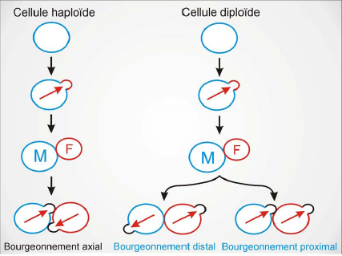

**Figure 9** Division des levures par bourgeonnement (Leclerc *et al.,* 1995).

Par ailleurs, elles se reproduisent par voie sexuée en formant des asques contenant 1 à 4 ascospores (figure 10) (Kurtzman et Suzuki, 2010).

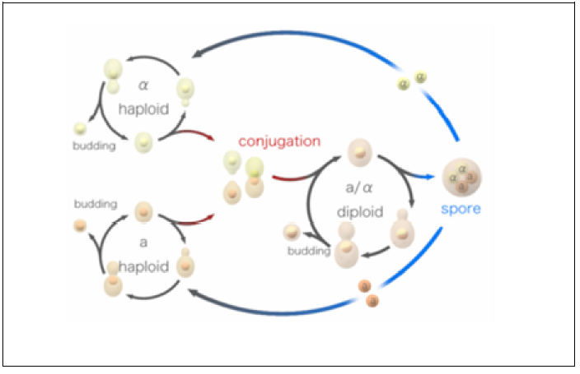

**Figure 10** Cycle de reproduction de la levure (Leclerc *et al.,* 1995).

La taxonomie du genre *Pichia*, basée sur les techniques récentes de biologie moléculaire, est résumée dans le tableau 5.

**Tableau 5** Classification taxonomique de *Pichia* (Kurtzman et Suzuki, 2010)

|  |  |
| --- | --- |
| **Règne** | ***Fungi*** |
| **Phylum** | [***Ascomycota***](http://74.125.77.132/translate_c?hl=fr&sl=en&u=http://en.wikipedia.org/wiki/Ascomycota&prev=/search%3Fq%3Dsaccharomyces%2Bboulardii%26hl%3Dfr%26rlz%3D1G1GGLQ_FRBE322&rurl=translate.google.be&usg=ALkJrhil_nVGzhEEOQW8DSqa4M0Ah68rNw) |
| **Classe** | [***Saccharomycetes***](http://74.125.77.132/translate_c?hl=fr&sl=en&u=http://en.wikipedia.org/wiki/Saccharomycetes&prev=/search%3Fq%3Dsaccharomyces%2Bboulardii%26hl%3Dfr%26rlz%3D1G1GGLQ_FRBE322&rurl=translate.google.be&usg=ALkJrhg9EFtjNNUKzEvEgvrYmTK-erZTag) |
| **Ordre** | [***Saccharomycetales***](http://74.125.77.132/translate_c?hl=fr&sl=en&u=http://en.wikipedia.org/wiki/Saccharomycetales&prev=/search%3Fq%3Dsaccharomyces%2Bboulardii%26hl%3Dfr%26rlz%3D1G1GGLQ_FRBE322&rurl=translate.google.be&usg=ALkJrhilKC_evTxf44ze0fAxoJv4vyjOPQ) |
| **Famille** | ***Debaryomycetaceae*** |
| **Genre** | [***Pichia***](http://74.125.77.132/translate_c?hl=fr&sl=en&u=http://en.wikipedia.org/wiki/Saccharomyces&prev=/search%3Fq%3Dsaccharomyces%2Bboulardii%26hl%3Dfr%26rlz%3D1G1GGLQ_FRBE322&rurl=translate.google.be&usg=ALkJrhjDyVj7hpjqzu-T0QoJdKoLnEe1Pg) |

**2.6.2- Besoins nutritionnels**

**2.6.2.1- *Sources de carbone***

Les sources carbonées sont d’une grande importance pour les levures puisqu’elles fournissent le carbone exigé pour la biosynthèse de constituants cellulaires variés tels que les glucides, les lipides, les protéines, les acides nucléiques. etc (Botton, 1991). Les levures du genre *Pichia* peuvent fermenter le glucose, le saccharose, le maltose, le raffinose, le cellobiose et le galactose et peuvent assimiler l’éthanol, l’acide lactique, l’acide citrique (Kurtzman et Suzuki, 2010).

**2.6.2.2- *Sources d’azote***

La plupart des levures sont capables d’assimiler différentes sources d’azote organiques et inorganiques pour la biosynthèse d’acides aminés, de protéines, d’acides nucléiques et de vitamines (Larpent et Larpent-Gourgaud**,** 1997 ; Guiraud, 1998). L’azote est utilisé par les levures sous plusieurs formes (inorganique ou organique). Les levures de genre *Pichia* ne sont pas capabled’utiliser les nitrates, la seule source d’azote inorganique assimilée est l’ion ammonium (Larpent, 1991).

**2.6.2.3*- Oligoéléments et facteurs de croissance***

Les levures ont besoin d’éléments nutritifs pour assurer un développement adéquat. Il s’agit de sels minéraux et d’oligoéléments nécessaires à de très faibles concentrations (Suzuki *et al.,* 1985). Les oligo-éléments sont essentiels pour la cellule, puisqu’ils réagissent comme cofacteurs de divers enzymes impliquées dans le métabolisme microbien. Ils sont nécessaires en très petites quantités mais un excès provoquera la dénaturation d’enzymes et une perturbation de la morphologie et de la physiologie cellulaire et de la vitesse de croissance (Blackwell et coll, 1995). Les oligo-éléments augmentent la production de l’éthanol de 20% par *Pichia sitipitis* (Guebel *et al.,* 1989). De plus, d’autres facteurs sont essentiels comme les vitamines (la biotine, la thiamine et l’acide pantothénique), qui interviennent lors des réactions enzymatiques, comme des coenzymes (Botton *et al.,* 1990).

**2.6.2- Mécanismes de production d’éthanol**

Trois comportements métaboliques peuvent être distingués chez les levures selon la façon dont elles dégradent la source de carbone utilisée pour produire leur énergie: oxydatif, fermentaire et respiro-fermentaire (Kappeli, 1986 ; Botton *et al.,* 1991). Le type métabolique, lui-même, varie selon l'environnement (présence d'oxygène), la source de carbone et l'espèce de la levure considérée (Barnett, 1976). Les levures du genre *Pichia* ont un métabolisme varié (Toivola *et al.,* 1984; Bouix et Leveau, 1991 ; Fiaux *et al.,* 2003). Cependant, la production d’éthanol s’effectue grâce au métabolisme fermentataire et respiro-fermentaire.

***2.6.2.1- Métabolisme fermentair***

Cette voie métabolique se déroule en anaérobiose. L’acide pyruvique produit à la fin de la glycolyse est décarboxylé en acétaldéhyde, lui même réduit en éthanol grâce au NADH+ formé au cours de l’oxydation du glycéraldéhyde-3-phosphate (figure 11). Ce métabolisme est moins énergétique que le métabolisme oxydatif (Guiraud et Rosec, 2004).

**Figure 11** Voies métaboliques chez les levures (Oura, 1997).



***2.6.2.2- Métabolisme respiro-fermentaire***

Le métabolisme respiro-fermentaire est obtenu lorsqu’il existe une production d’éthanol simultanée à une activité respiratoire (production d’éthanol en présence d’oxygène). Lei *et al.,* (2001) ont fourni une interprétation du shift du métabolisme des levures basée sur le phénomène d’*overflow* au niveau des nœuds pyruvate et acétaldéhyde (figure 10). Au niveau du nœud pyruvate, l’enzyme pyruvate déshydrogénase a une affinité plus forte pour le pyruvate que l’enzyme pyruvate décarboxylase. Aux faibles flux glycolytiques, le pyruvate est converti via la pyruvate déshydrogénase vers le cycle de Krebbs (figure 9). Quand le flux glycolytique dépasse une valeur critique, la pyruvate déshydrogénase est saturée et l’acétaldéhyde est formé et, préférentiellement, converti en acétate. En revanche, lorsque l’acétaldéhyde déshydrogénase est saturée, l’acétaldéhyde serait transformé en éthanol (Postma, Verduyn *et al.,* 1989; van Urk, Schipper *et al.,* 1989; Verduyn, Postma *et al.,* 1992; Feria-Gervasio *et al.,* 2008).

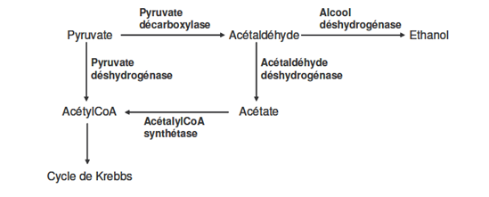

**Figure 12** Nœud métabolique du pyruvate et de l’acétaldéhyde.

**2.7- Le sol**

**2.7.1- Généralités sur le sol**

Le sol est le milieu meuble où s’ancrent les racines et dans lequel puisent l’eau et les éléments minéraux nécessaires à la croissance et au développement des végétaux. Ce n’est qu’une infime pellicule à la surface de la croûte terrestre, formé au cours des temps géologiques par une lente transformation des roches mères initiales sous l’effet de phénomènes physiques, chimiques et biologiques dont l’action se poursuit de nos jours (LeClech, 2000). Le sol est un complexe dynamique, caractérisé par une atmosphère interne, une économie de l’eau particulière, une flore et une faune déterminées, des éléments minéraux. Mais le sol est aussi, un milieu dynamique car ses propriétés s’acquièrent progressivement sous l’action combinée des facteurs du milieu (Dechaufour, 1979). Le sol est un milieu minéral poreux où gaz et liquide peuvent y circuler. On y distinguera donc, trois compartiments physiques : un compartiment solide, un compartiment liquide et un compartiment gazeux. Le sol n’est pas seulement un substrat physico-chimique, c’est aussi un support de vie, créateur de matière organique. Aux tris fractions précédentes, il nous faudra donc ajouter pour décrire le sol un compartiment organique vivant, transformant en continu, la matière organique morte (Davet, 1996).

* + 1. **Caractéristiques du sol aride**

Les milieux arides sont des milieux fragiles, où les populations animales et végétales sont susceptibles de subir des variations brutales, en extension et en nombre. Le rythme de développement des populations animales et végétales en milieu désertique est aléatoire, étroitement dépendant des précipitations et une communauté importante de microorganismes sont liés à ces populations (Muzzolini, 2000 ; LeBerre et Ramousse, 2001). Le milieu aride se caractérise par des précipitations annuelles faibles, à distribution très irrégulière dans le temps comme dans l'espace et, notablement, inférieures à l'évaporation potentielle annuelle. En zone aride, il pourrait s'évaporer 10 à 20 fois plus d'eau qu'il n'en tombe chaque année (Margat, 1985). On note ainsi, en Algérie, des précipitations annuelles très faibles dans certaines localités : 33 mm à Béni Abbès ; 13 mm à Adrar ; 10 mm à In Salah (Mohamed et Hind, 1998). Le Sahara détient le record mondial de l'ensoleillement avec 3000 à 3500 heures par an contre 1600 à Paris. En saison sèche, le ciel est clair et lumineux tant que le vent ne le trouble pas, ce qui est rare. Au cours de la saison des pluies, il prend un aspect plombé et les nuages peuvent former une nappe continue d'autant plus impressionnante que les horizons sont vastes. Avec la chaleur de l'été, le vent est l'autre caractéristique permanente du Sahara. Par sa situation dans l'hémisphère boréal, le Sahara est soumis, au sol, à des vents dominants orientés du Nord-Est au Sud-Ouest. Mais, localement, le vent peut provenir de directions sensiblement différentes : du Sud ou du Sud-Ouest au Sahara central, de l'Est au Sahara méridional. II est dirigé d'Est en Ouest sur la bande côtière atlantique où les courants marins froids s'opposent à la formation de vents marins en Mauritanie.

* + 1. **Zones aride en Algérie**

Les zones arides, situées entre l’Atlas Tellien au Nord et l’atlas Saharien au Sud, couvrent une superficie globale de 20 millions d’hectares formant de grands ensembles :

* 15 millions d’hectares sont occupés par une végétation steppique graminéenne et chamaephytique constituant les vrais zones de parcours ;
* 5 millions sont occupés par les cultures, les forêts et le sol nu.

Les sols se présentent sous forme de mosaïque allant des sols anciens aux sols récents peu évolués (Djebaili *et al*, 1983). Les régions arides se distinguent par les sols minéraux bruts (lithosols et régosols) localisés sur les sommets des djebels, les sols peuvent évoluer regroupant les sols d’origines colluviale des glacis, alluviale des lits d’oueds et des dayas et éolienne des formations sableuses fixées, les sols calcimagnésiques caractérisés par des rendzines sur les versants des djebels, les sols bruns calcaires à accumulations calcaires, très répandus, et les sols à encroûtement gypseux, plus rares et les sols iso humiques représentés par les glacis d’érosion et les sols halomorphes qui occupent les chotts et les sebkhas. Les sols sont caractérisés par la présence d’accumulation calcaire réduisant la profondeur de sol utile, la faible teneur en matière organique et en éléments biogènes et une forte sensibilité à l’érosion et à la dégradation.

* + 1. **Sol et microorganismes**

Le sol est l’habitat naturel pour des myriades de microorganismes et d’autres formes vivantes, formant des populations de différents genres. Le nombre et l’activité de ces populations changent d’une région à une autre, influencé par le contenu de matière organiques du sol, la texture du sol, le pH, l’humidité, la température, l’aération et d’autres facteurs (Ruark et Zarnoch, 1992 ; Madigan *et al*., 1997 ; Subler et Kirsch, 1998 ; Peuk, 2000 ; Smith *et al*., 2000; Kattere et Andren, 2001). L’évaluation de la biomasse des microorganismes a montré que dans la plupart des sols, les mycètes sont le composant principale (Baath et Soderström, 1980 ; Schnürer *et al*., 1985).

* + 1. **Microorganismes des zones arides**

Les écosystèmes ou vivent des microorganismes présentent des conditions environnementales qui peuvent varier largement. Variations de pH, de températures, de pressions, de salinité, de disponibilité en eau et de radiations ionisantes. De tels facteurs de stress ont des effets importants sur les populations et les communautés microbiennes, et peuvent constituer un environnement extrême. Ces facteurs environnementaux influencent fortement la survie de tout organisme déterminé et conduisent à une réduction de la diversité des types microbiens capable de survivre. Dans des conditions particulièrement restrictives, ce processus peut ce poursuivre jusqu’à ce qu’il n’y ait plus qu’un seul type de microorganisme, essentiellement une monoculture.

De nombreux genres microbiens ont des exigences spécifiques pour survivre et se développer dans ces milieux (Prescott *et al.,* 2007) (tableau 6).

**Tableau 6** Développement des microorganismes dans des milieux particuliers (Prescott *et al.,* 2007)

|  |  |  |
| --- | --- | --- |
| Facteurs | Conditions environnementales | Germes observés |
| Température | 110- 115°C, abysses océaniques  85°C, Sources chaudes  75°C , source chaudes | *Methanopyrus kandleri*  *Pyrodictium abyssi*  *Thermus*  *Sulfolobus*  *Thermothrix thiopara* |
| pH acide | pH 3.0 ou inferieur | *Saccharomyces*  *Thiobacillus* |
| pH basique | pH 10 ou supérieur | *Bacillus* |
| Faible disponibilité en eau | aw = 0,6- 0,65 | *Torulopsis*  *Candida* |
| Température et pH faible | 85°C, pH 1.0 | *Cyanidium*  *Sulfolobus acidocaldarum* |
| Pression | 500-1.035atm | *Colwellia hadaliensis* |

**2.8- Modélisation**

**2.8.1- Définition et objectif**

La modélisation consiste à créer une représentation simplifiée d'un problème : **le modèle**. Le modèle constitue une représentation possible du système pour un point de vue donné. Généralement, l’objectif de la modélisation est de répondre à trois besoins principaux: la compréhension des phénomènes, le contrôle et l’optimisation. En effet, le choix du modèle nécessite la définition de ces objectifs. La modélisation oblige le scientifique à mieux comprendre le procédé, puisque, lors de l’établissement du modèle, il est nécessaire de considérer les paramètres les plus importants du procédé, leurs effets et les traduire sous forme d’équation mathématiques. Après la formulation du modèle, celui-ci est résolu et les valeurs prédites sont comparées avec les valeurs expérimentales. Des données expérimentales sont nécessaires pour établir, ou valider le modèle. Cependant, La croissance microbienne est un phénomène globalement très complexe par le nombre et la variété des réactions mises en jeu au cours de son déroulement et par leur dépendance vis-à-vis des conditions extérieures. Les modèles biologiques modernes cherchent à identifier au-delà des corrélations, les liens de causalité susceptibles d’exister entre des phénomènes en apparence disjoints (Lei, 2001). La simulation de la croissance de la souche levurienne étudiée dans le présent travail (*Pichia carribica*), la formation du produit (éthanol) et la consommation du substrat (inuline) a été mise en place en utilisant les modèles non structurés. L’explication de tous ces modèles est montrée ci-dessous.

**2.8.2- Les modèles non-structurés**

Ces modèles s’appuient sur une vision globale de la cellule, sans détailler sa structure. Dans ce type de modèle, la variation de biomasse est exprimée par l’intermédiaire de variables extracellulaires distinctes (concentration en substrats, en produits du métabolisme et présence d’inhibiteurs de la croissance), ainsi que de certaines variables environnementales (pH, température, force ionique, etc.) (Pirt, 1988 ; Bideaux, 2000). Ces modèles sont employés dans le cas de la modélisation de la fermentation alcoolique (Lee *et al.,* 1983 ; Costa *et al.,* 2001; Ahmad *et al.,* 2011).

***2.8.2.1- Modélisation de la croissance avec limitation par le substrat***

La première étape de la modélisation du métabolisme levurien consiste à décrire l’évolution de la population microbienne en fonction du temps dans des conditions environnementales particulières (Augustin, 1996). De nombreux modèles non structurés ont été développés pour représenter les croissances de population microbienne (Costa *et al.,* 2001). Le modèle de Monod est le plus répandu.

***2.8.2.1.1- Modèle de Monod***

Le modèle de Monod représente la base en matière de modélisation de la croissance microbienne. Monod présente des résultats expérimentaux relatifs à la croissance d’*E. coli* pour trois types différents de substrat limitant : glucose, mannite et lactose. Pour ces résultats, il propose une relation entre la vitesse spécifique de croissance d’un microorganisme, µ, et la concentration en substrat limitant, S donnée par l’équation suivante (Monod, 1942).

$$μ=μ_{max} \frac{S}{S+K_{S}}….(1)$$

Cette équation dépend de deux paramètres ; la vitesse spécifique de croissance maximale µmax (1/h) et KS (g/L) définie comme l’affinité que le micro-organisme a pour le substrat limitant. Sa valeur numérique correspond à la concentration en substrat nécessaire pour obtenir 1/2 µmax. Beaucoup d’adaptations ont été faites, sur ce modèle, dont nous citons quelques-unes ci- dessous, où le taux de croissance dépend, uniquement, du substrat (tableau 7).

**Tableau 7** Cas de croissance limité par le substrat pour les levures

|  |  |  |
| --- | --- | --- |
| **Microorganismes** | **Expression cinétiques** | **Références** |
| ***S. cerevisiae*** |  | (Monod, 1942) |
| ***S. cerevisiae*** |  | (Bergter et Knorre,1972) |
| ***S. cerevisiae*** |  | (Peringer *et al.,* 1974) |
| ***Candida utilis*** |  | (Jackson et Edwards, 1975) |
| ***S. cerevisiae*** |  | (Levespiel, 1980) |
| ***S. cerevisiae*** |  | (Moser, 1983) |

***2.8.2.2- Modélisation de la croissance en présence de produits***

***2.8.2.2.1- Modèle de Luedeking et Piret***

L’intervention d’un produit dans l’équation de description de la croissance microbienne nécessite l’expression de la dynamique propre de ces constituants, Ainsi, il est nécessaire d’écrire un système différentiel dans lequel sont décrites les évolutions de toutes les variables d’état qu’interviennent dans l’équation de la vitesse de croissance. On obtient alors des systèmes dynamiques qui ont les formes suivantes :

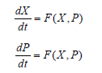

….. (2)

Où, X représente la concentration de biomasse (g/L) et P la concentration de produit formé au cours de la culture (g/L). En 1959, Luedeking et Piret ont proposé une expression mathématique pour décrire la cinétique de production de métabolites au cours de la croissance. La forme générale de cette expression est la suivante :

$$\frac{dP}{dt}=α \frac{dX}{dt}+βX….(3)$$

α : Constante associée à la vitesse de croissance (sans unité).

β : Constante associée à la concentration en biomasse (h-1).

Si on se ramène à l’unité de biomasse on note :

$\frac{dP}{dt}\frac{1}{X}=α \frac{dX}{dt}\frac{1}{X}+β X\frac{1}{X}….(4)$**avec**

$\frac{dP}{dt}\frac{1}{X}$**= vp et $\frac{dX}{dt}\frac{1}{X}$ = μ**

L’équation (3) est donc :

**vp = αμ+β…….(5)**

Les cinétiques de formation des produits microbiens peuvent être alors divisées en trois groupes (Schügerl, 1985), chacun correspond à un comportement métabolique différent. Ainsi, l’apparition d’un produit peut être :

**A- Liée à la croissance** quand le produit est formé simultanément avec la biomasse. Dans ce cas, les vitesses spécifiques de formation du produit et de croissance sont proportionnelles. Un exemple de ce type de cinétique est la production d’acide gluconique par Gluconobacter oxydans (Schügerl, 1985).

$\frac{dP}{dt}\frac{1}{X}$**= vp = αμ…..(6)**

B- **Dissociée de la croissance** quand un métabolite est produit lors de la phase stationnaire alors que la vitesse de croissance est nulle. Cette fois, la vitesse spécifique de formation du produit est constante.

$\frac{dP}{dt}\frac{1}{X}$**= vp =β…..(7)**

En particulier, les antibiotiques sont des exemples classiques de dissociation de ces deux activités métaboliques. Par exemple, la production de pristinamyces par *Streptomyces pristinaespiralis* (Maung, 1987).

**C- Partiellement associée** à la croissance quand la formation du produit est présente lors de la phase de croissance et lors de la phase stationnaire. Ainsi, la vitesse spécifique de production peut être exprimée selon le formalisme mathématique complet proposé par Luedeking et Piret, (1959) (équation 5).

**vp = αμ+β….(5)**

La fermentation lactique par *Lactobacillus lactis* (*Béal et al.,* 1994), la production de gomme xanthane par *Xanthomonas campestris* (Chin-Han et Shang-Tian, 1990), la production d’acides gras volatils par *Megasphaera elsdenii*, sont représentatifs de l’association partielle croissance-production (Soto-Cruz *et al.,* 2002).